Juni 2026

Liebe Pateneltern, liebe Freunde und Unterstützer des Karuna-Samadhi Vereins,

wir übersenden Ihnen unsere herzlichen Sommergrüße. Wir wünschen Ihnen und Ihren Familien einen schönen und erholsamen Sommer.
Zu Beginn dieses Jahres konnten wir einige Projekte gut umsetzen.
Das Landwirtschaftprojekt gestaltet sich, sowohl zur Freude der Menschen vor Ort, ebenso wie zu unserer Freude, weiterhin sehr positiv. Die Ernte bringt viel Obst und Gemüse.
Wie wir im letzten Patenbrief geschrieben hatten, hatten wir aufgrund der Grundwasserverunreinigungen und den dadurch verursachten Nierenerkrankungen in der Bevölkerung, insbesondere in der Gegend Mahadamana, mit dem Bau einer großen Filteranlage begonnen. Das Projekt konnte in diesem Jahr fertig umgesetzt werden und die Wasserfilteranlage für viele Familien in Betrieb genommen werden.
Die seelische und materielle Unterstützung der Menschen nach der Hochwasserkatastrophe konnten wir ebenfalls dank Ihrer Spenden fortsetzen. Dafür danken wir Ihnen auch im Namen der Familien ganz herzlich.
Gerne wollen wir Sie darüber informieren, dass Bhante Punnaratana in der 3. Woche im Juni nach Sri Lanka fliegen und wieder die Patenkinder treffen wird. Wenn Sie einen Brief oder andere Kleinigkeiten für Ihr Patenkind mitgeben wollen, dann können Sie diese bis 20.06.26 an die folgende Adresse senden: Maha Vihara e.V., z.Hd. Bhante Punnaratana, Bockheberer Weg 1, 29640 Schneverdingen. Wenn Sie möchten, können Sie benutzte, gut funktionierende Handys weiterhin als Geschenk mitgeben.

Wir danken Ihnen herzlich für Ihre treue und großzügige Unterstützung. Wir wünschen allen in der Welt viel Glück, Frieden und Gesundheit und einen schönen Sommer.

Herzliche Grüße
Mit Metta
Bhante Punnaratana und das Karuna-Team

P.S. Auf den folgenden Seiten finden Sie ein paar Fotos zu unseren Projekten.

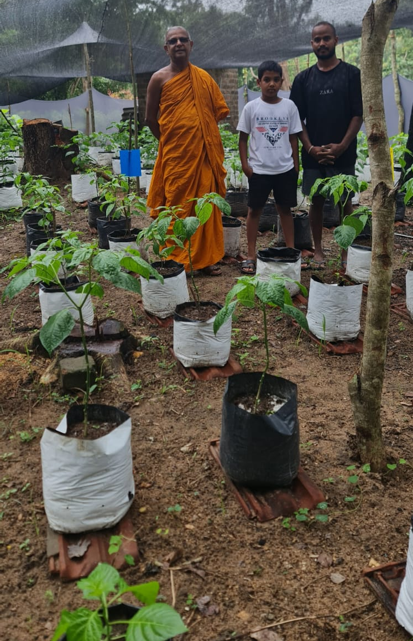
Landwirtschaftsprojekt
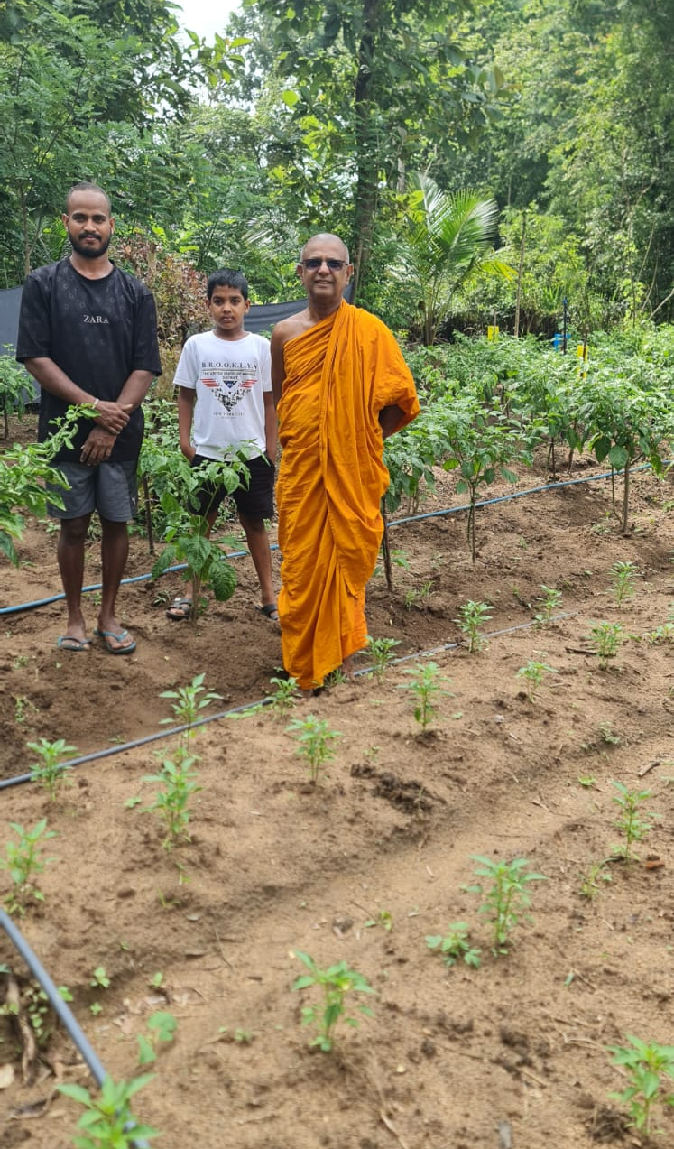

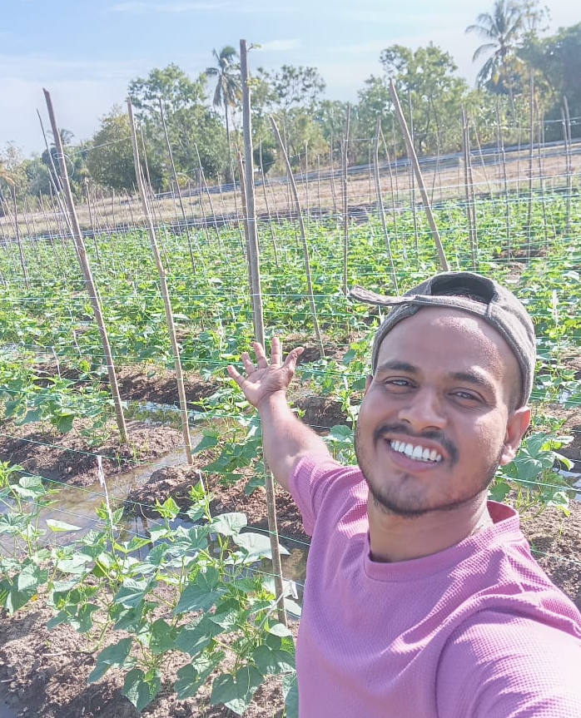
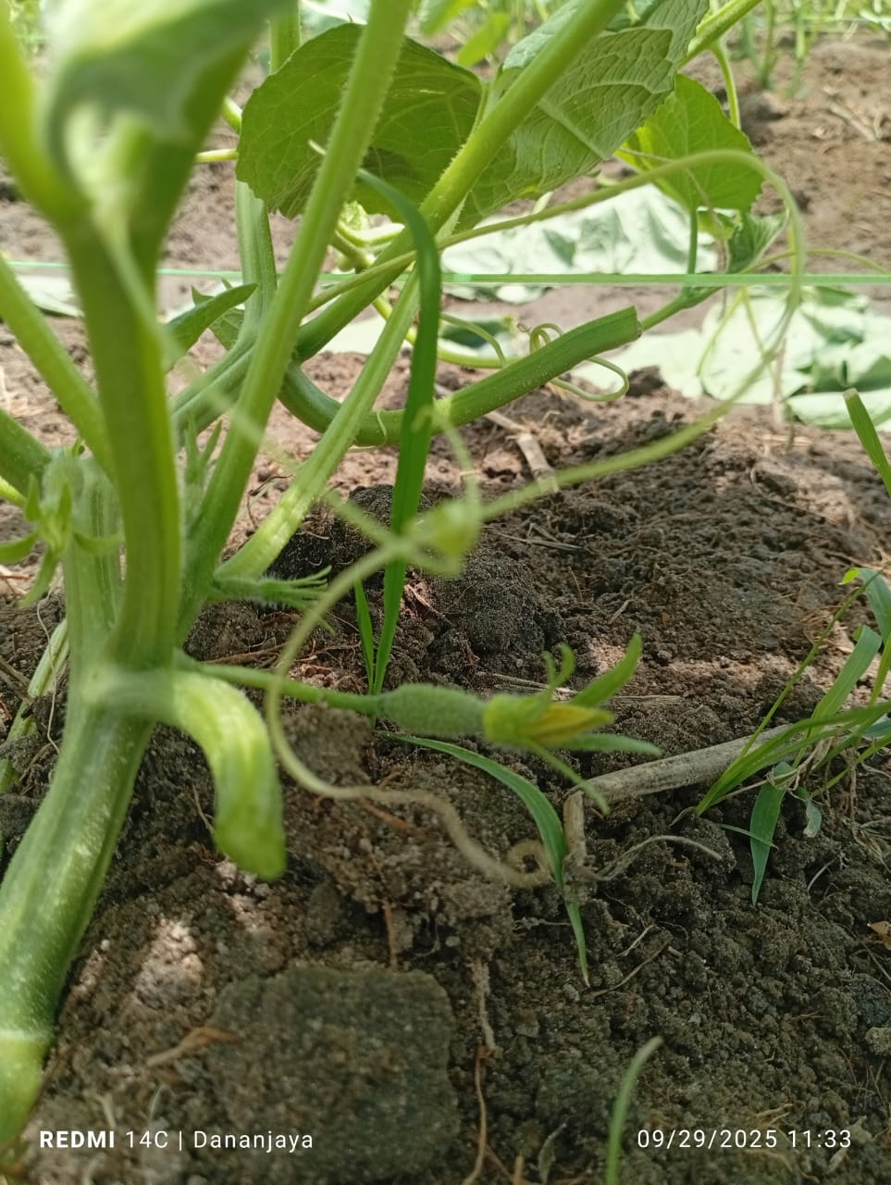

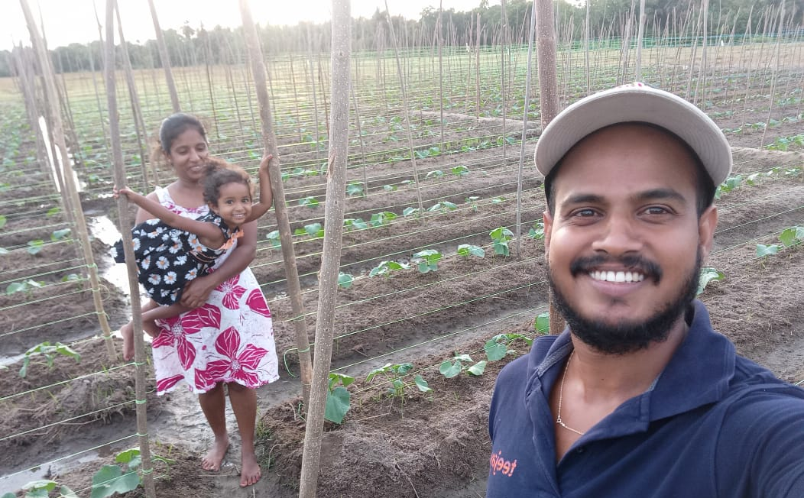

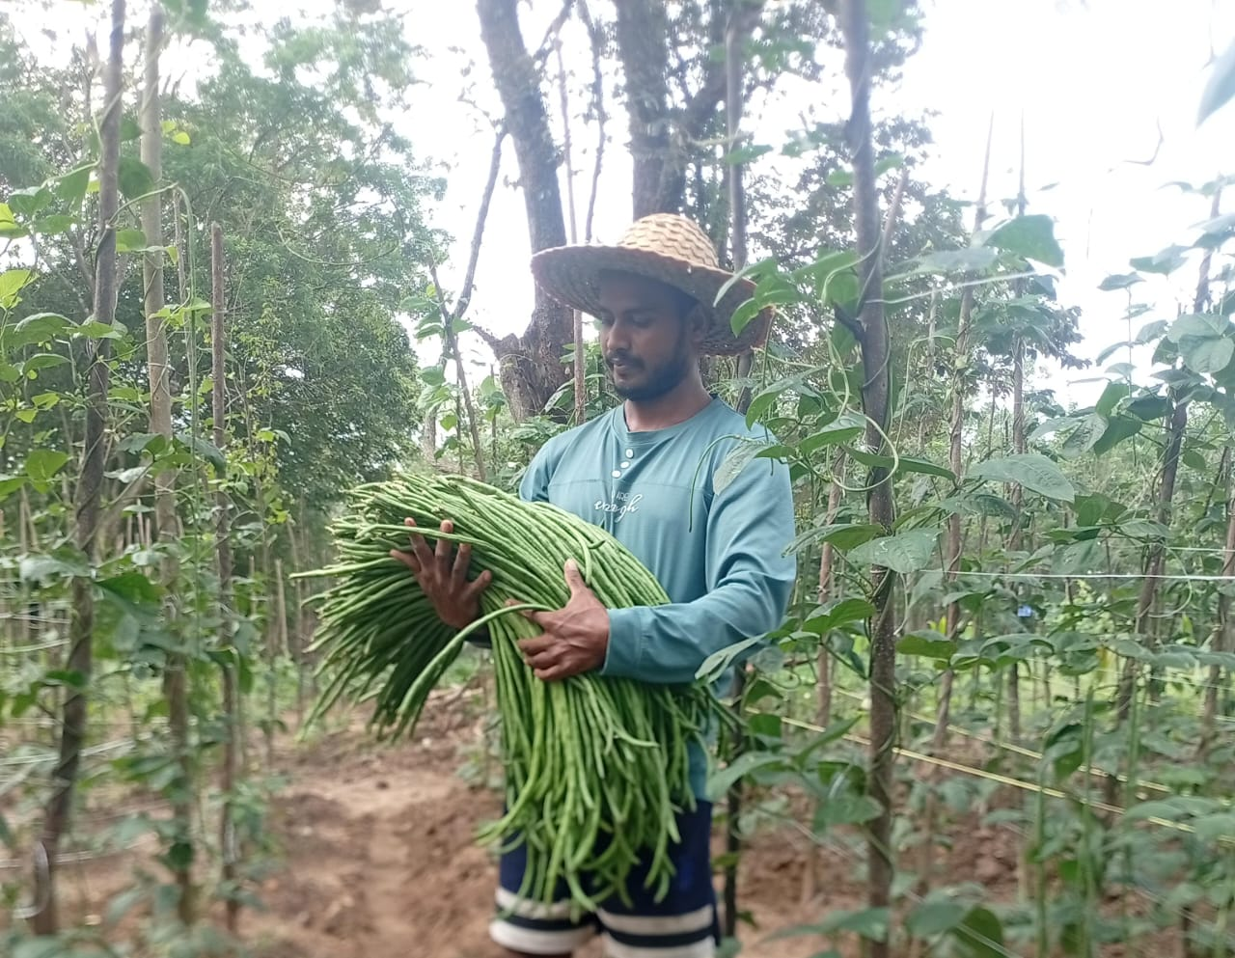
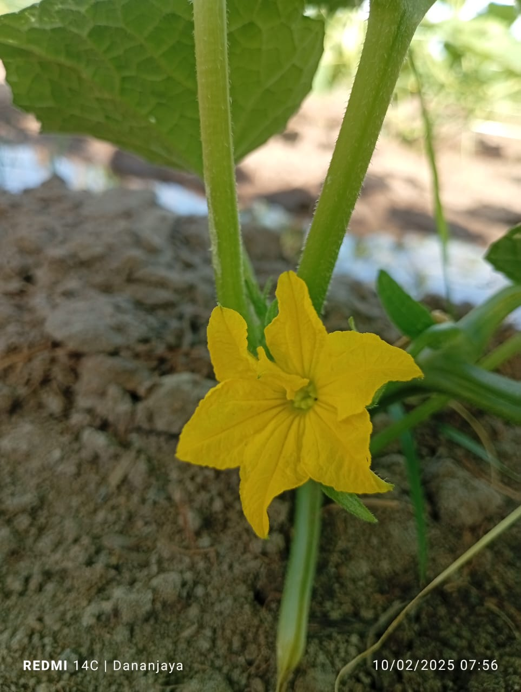

Wasserfilterprojekt
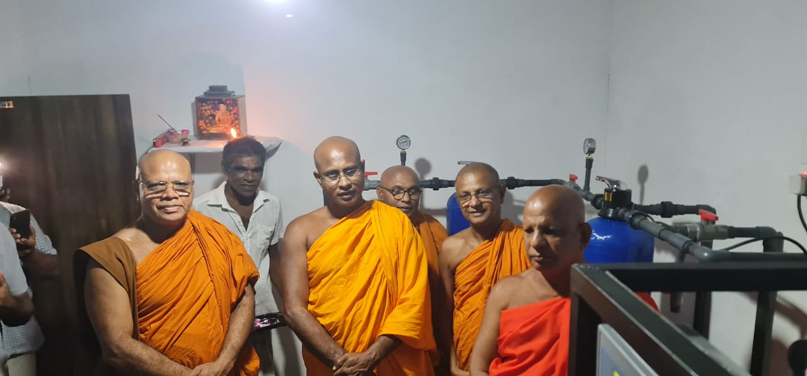

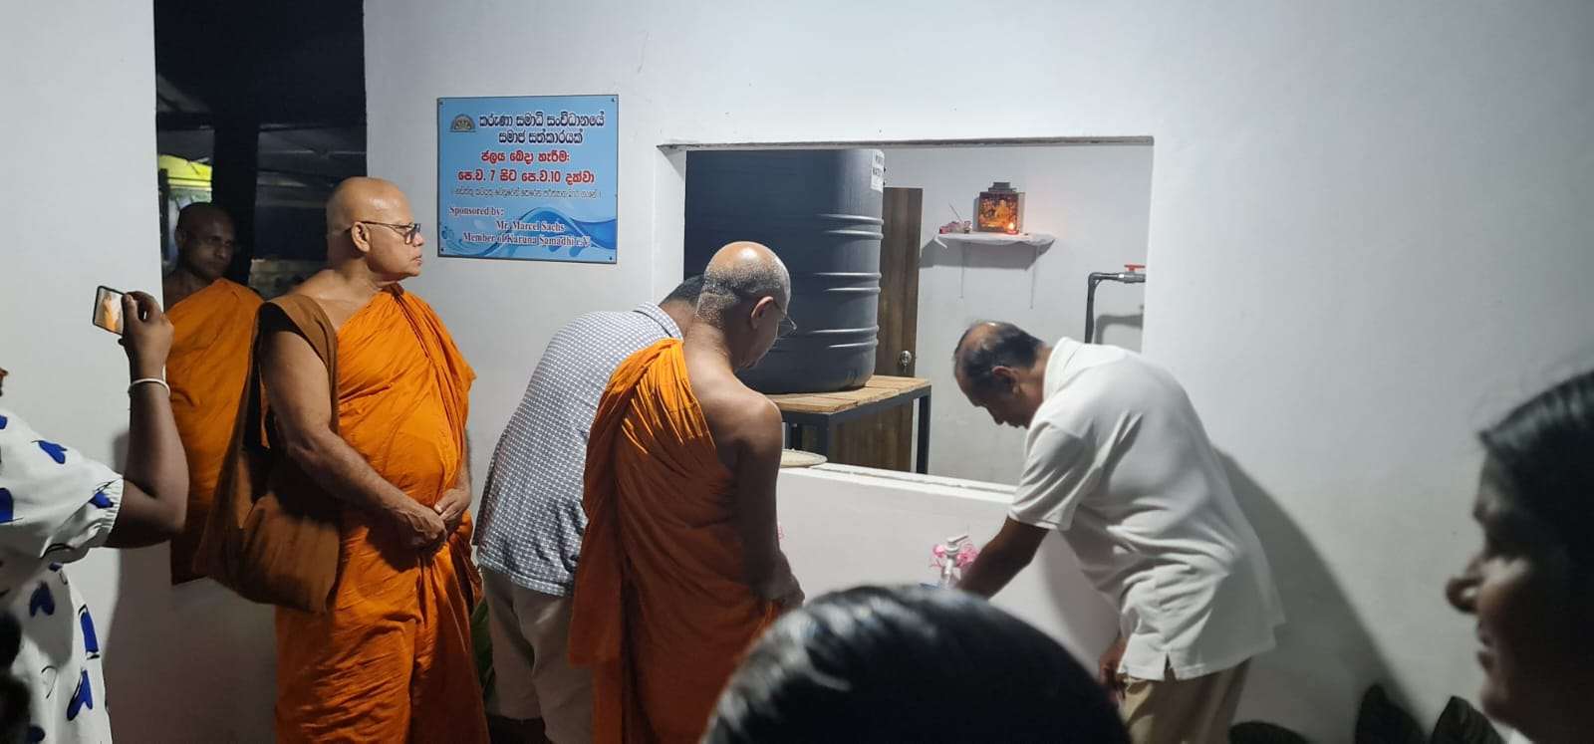

Unterstützung beim Hausbau nach Hausverlust durch Hochwasserkatastrophe und Essensspende für Schulkinder im Hochwassergebiet

